FICHE METHODOLOGIQUE : UTILISATION DU MICROSCOPE OPTIQUE (PHOTONIQUE)

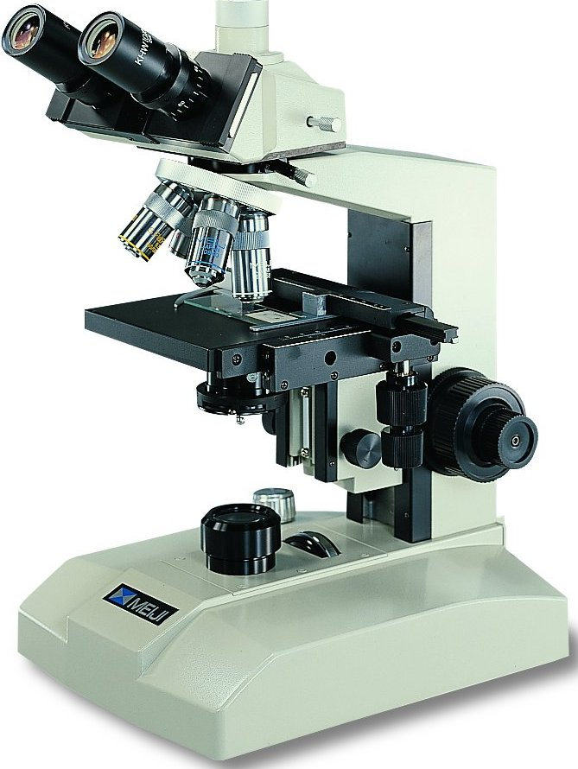

Barillet
(Permet de changer d’objectif)

Platine

Diaphragme
Déplacement de la platine

Lampe

Oculaire

Tube

Potence

Objectif

Valet

Vis macrométrique
(Réglage grossier)
Vis micrométrique
(Réglage précis)
Variateur d’intensité

➔ Points à vérifier au départ :
- Plus petit objectif dans l’axe optique ;
- Platine baissée au maximum (ou tube optique levé au maximum) ;
- Fonctionnement de l’ampoule (ou du dispositif d’éclairage).

➔ Lors de l’observation :
- Placez la préparation sur la platine de telle sorte que l’objet à observer soit traversé par la lumière [Fixez la lame avec le ou les valets] ;
- Remontez la platine (ou descendre le tube optique) à l’aide de la vis macrométrique tout en regardant dans le(s) oculaire(s) jusqu’à la formation d’une image nette ;
- Explorez la lame afin de chercher l’objet à observer, puis le centrer dans le champ du microscope ;
- Si besoin et sans modifier la mise au point précédente, passez à l’objectif supérieur ;
- Affinez le réglage et recentrez l’objet avant de passer à l’objectif supérieur ;
- Réalisez une nouvelle mise au point avec la vis micrométrique. Pensez à optimiser la luminosité en utilisant le diaphragme (ou le variateur d’intensité).

➔ Avant de partir à la fin de la séance :
- retirez la lame ;
- éteignez et débranchez le microscope ;
- remettez le plus petit objectif dans l’axe optique ;
- baissez la platine au maximum (ou remonter le tube optique) ;
- nettoyez le(s) oculaire(s) et la platine à l’alcool.

